Уважаемые родители!

Предлагаем вашему вниманию приёмы, способные помочь вашему ребёнку справиться со стрессом, если состояние ещё не настолько тяжело, чтобы требовалась помощь специалиста.
Детский стресс
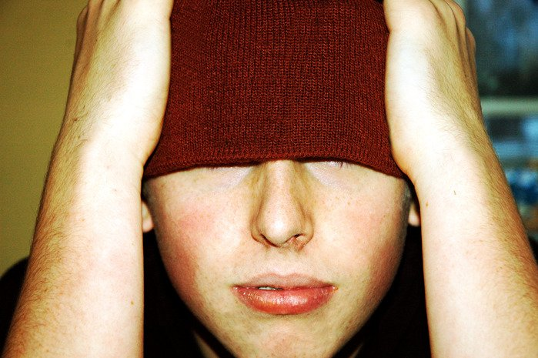

- Убедите подростка не заниматься сразу несколькими делами – одновременные занятия в музыкальной школе, в художественном кружке и спортивной секции способны вызвать переутомление и привести к синдрому опустошения уже в юном возрасте, что ещё более опасно, чем для взрослых людей, в силу особенностей неокрепшей психики подростка. Дети и подростки ещё не умеют правильно распределять своё время и справляться с перегрузками.
- Помните, что и подростки очень нуждаются во внимании, ласке, несмотря на постоянное стремление к большей независимости. В период стресса все дети нуждаются в большей ласке, чем обычно,- не только словесной, но и физической. Объятия, поцелуи, поглаживания очень важны для их душевного равновесия.
- Постарайтесь научить ребёнка отстаивать свои права, уметь говорить «нет», правильно справляться с гневом, Умение общаться, правильно выражать свои чувства, не блокировать их поможет ребёнку почувствовать себя увереннее и избежать лишних стрессов.
- Не забывайте хвалить ребёнка за то, что ему удалось сделать хорошо, в чём он преуспел. Возможная реакция у подростков на это – пренебрежение. Но, невзирая на это, они нуждаются в одобрении и осознании, что вам, небезразличны их успехи. Это очень важно для повышения его самооценки.
- Помните, что юмор обладает хорошей способностью снимать стресс и разряжать обстановку. Развивайте у ребёнка чувство юмора и демонстрируйте ему своё умение относиться с юмором к любой, даже самой неприятной ситуации.
- Покажите ребёнку, что вы ему доверяете. Дайте ему возможность принимать самостоятельные решения в тех сферах, где это безопасно для его здоровья, сначала по мелочам, постепенно увеличивая количество ситуаций, где он мог бы проявить свой здравый смысл.
- Когда подросток Вам что-то рассказывает, обязательно дайте ему понять, что слушаете,- невнимание, настоящее или кажущееся, способно сильно ранить его, вызвать дополнительный стресс.
- Ваш тон в разговоре с подростками никогда не должен быть насмешливым, саркастичным или всезнающим. Подростка всегда раздражает само упоминание о том, что у вас больше жизненного опыта и, значит, вы больше знаете об обсуждаемом предмете. Всегда воспринимайте всерьёз его предложения, замечания.
- Заметив, что ребёнок испытывает стресс, постарайтесь вызвать его на разговор. Возможно, он сам хочет поделиться своими проблемами, но не позволяет самолюбие.
- Если результат труда подростка не соответствует вашим ожиданиям, всё равно похвалите его за усилия. Пусть он знает, что вы цените его в любом случае – будет он совершенством во всех отношениях или нет.
- Делая замечания подростку, осуждайте его поступок, а ни в коем случае не его самого. Не следует отождествлять с ним его действия.


Родительский стресс
Когда ваш ребёнок достигает подросткового или юношеского возраста, вы сами можете часто испытывать стресс от его непредсказуемого поведения, резкости, собственного сознания, что ваш ребёнок уже настолько вырос, и вы больше не можете полностью контролировать его жизнь. Несколько приёмов помогут родителям снять напряжение и создать в доме менее стрессовую обстановку.
- Разговаривайте спокойно, не повышайте голос, старайтесь сохранять выдержку и сдержанность в любом случае, будьте вежливы, не давайте волю своим чувствам, не оскорбляйте ребёнка – он этого не забудет.
- Если ваш ребёнок выражает желание с вами поговорить, выслушайте его внимательно и спокойно, без криков и упрёков.
- Обсуждайте вместе с ребёнком важные семейные дела, не отстраняйте его от участия в них – он должен чувствовать, что его мнение учитывается и имеет значение.
- Не ожидайте, что подросток или юноша примет любой ваш совет или распоряжение и беспрекословно станет его выполнять,- настраиваясь заранее на покорность и послушание, вы испытаете сильный стресс, когда этого не произойдёт.
- Во время ссоры подросток может выпалить то, что он не думает на самом деле,- что он не любит вас, ненавидит и так далее; имейте в виду, что это сказано под воздействием эмоций, в запале, не делайте далеко идущих выводов, не впадайте в панику.
- Знайте, что не бывает идеальных родителей, все в чём-то делают ошибки, не надо постоянно винить себя, что плохая мать или никчёмный отец, это только увеличит вашу неуверенность в себе и не позволит принять верное решение в нужный момент.
- Помните, что у молодёжи иное отношение к вашим взрослым проблемам, не ждите, что они полностью воспримут их так, как вам бы того хотелось



Памятка для родителей



Как уменьшить детские стрессы

